СОДЕРЖАНИЕ

ТВЕРДОТЕЛЬНЫЕ РЕЛЕ одно - и трехфазные (ток нагрузки 10…75А).

- ТВЕРДОТЕЛЬНЫЕ РЕЛЕ одно - и трехфазные (ток нагрузки 10…75А).
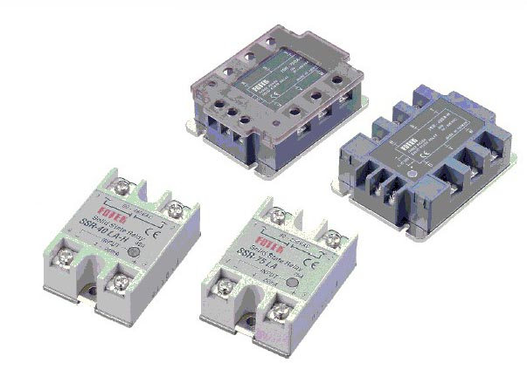
1. Особенности
- сопротивление изоляции - более 50 МОм при 500В;
- электрическая прочность изоляции вход/выход – 2,5 кВ;
- маленькая мощность управления - 7,5мА * 12В;
- низкий уровень излучения электромагнитных помех, обеспечиваемый примененным методом коммутации при переходе тока через ноль;
- высокая перегрузочная способность по току (10I_{ном} в течение 1-го периода) и по напряжению (с демпфирующей схемой).

2. Структура обозначения при заказе

SSR – 40 D A -H
серия: SSR: однофазное твердотельное реле;
TSR: трехфазное твердотельное реле.

ток нагрузки: 10 = 10А; 25 = 25А; 40 = 40А; 50 = 50А; 75 = 75А.

входной сигнал: D: DC 3…32B (вкл/выкл реле);
A: AC 80…250B (вкл/выкл реле);
L: 4…20 мА (линейное реле);
V: переменный резистор.

выходное напряжение: A: AC (переменное) напряжение;
D: DC (постоянное) напряжение.

диапазон вых. напряжения: H: 90…480В АС;
нет: 24…380В АС.
1
2
3
4
1
2
3
4
5
5

Варианты управления мощностью в нагрузке.
 | Фазовое управление | Управление с коммутацией при переходе тока через ноль.
Выходной сигнал по току в нагрузке | Uвых = 10% Uвых = 50% Uвых = 90% | Вход  Выход
Преимущества и недостатки | Преимущества:  - подходит для любых типов нагрузки;  - плавность и непрерывность выходного сигнала;  Недостатки:  - помехи при переключении. | Преимущества:  - нет помех создающихся третей гармоникой при включении.  Недостатки:  - применяется только с резистивной, емкостной нагрузкой и нельзя с высоко индуктивной;

3. Технические характеристики

Трехфазные реле (TSR серия)
Модель | TSR-25DA |  | TSR-40DA | TSR-75DA | TSR-25AA |  | TSR-40AA | TSR-75AA
Тип | (DC-AC) |  |  |  | (AC-AC)
Ном. управляющее напряжение | 4…32B DC |  |  |  | 80…250B AC
Напряжение включения/ выключения | вкл > 3.6В / выкл < 2.4В |  |  |  | вкл > 45В / выкл < 35В
Ток срабатывания | 7.5мА/12В |  |  |  | 5мА/110В
Метод управления | Коммутация при переходе тока через ноль
Ном. напряжение нагрузки | 24…380B AC  90…480B AC ("Н" в обозначении) |  |  |  | 90…250B AC  90…480B AC ("Н" в обозначении)
Пиковое напряжение | более 1200В
Ном. ток нагрузки | 25А |  | 40А | 75А | 25А |  | 40А | 75А
Макс. кратковрем. ток | 275А |  | 410А | 820А | 275А |  | 410А | 820А
Ток утечки | 12.5 мА при 380B 15.5 мА при 440B
Время отклика | на входной сигнал - менее 20 мс
Диэлектрическая прочность | более 2.5 кВ АС / 1мин
Сопротивление изоляции | более 50 МОм / 500В DC
Диапазон раб. температур | -20°С…+80°С
Масса | 390г
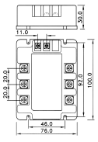 |  | 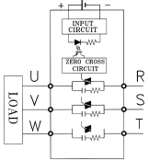  25A, 40A |  |  |  | 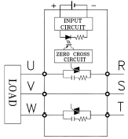  75A

Однофазные реле DC-AC типа (SSR серия)
Модель | SSR-10DA | SSR-25DA | SSR-40DA | SSR-50DA | SSR-75DA
Тип | (DC-AC)
Ном. управляющее напряжение | 3…32B DC
Напряжение включения/ выключения | вкл > 2.4В / выкл < 1
Ток срабатывания | 7.5мА/12В
Метод управления | Коммутация при переходе тока через ноль
Ном. напряжение нагрузки | 24…380B AC  90…480B AC ("Н" в обозначении)
Падение напряжения | 1.6В / 25⁰С
Ном. ток нагрузки | 10А | 25А | 40А | 50А | 75А
Макс. кратковременный ток | 135А | 275А | 410А | 550А | 820А
Ток утечки | 3 мА | 3 мА | 3 мА | 6 мА | 6 мА
Время отклика на входной сигнал | менее 10 мс
Диэлектрическая прочность | более 2.5 кВ АС / 1мин
Сопротивление изоляции | более 50 МОм / 500В DC
Диапазон рабочих температур | -20°С…+80°С
Масса | 105г |  |  | 125г

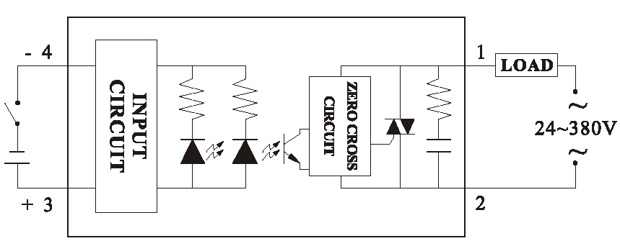

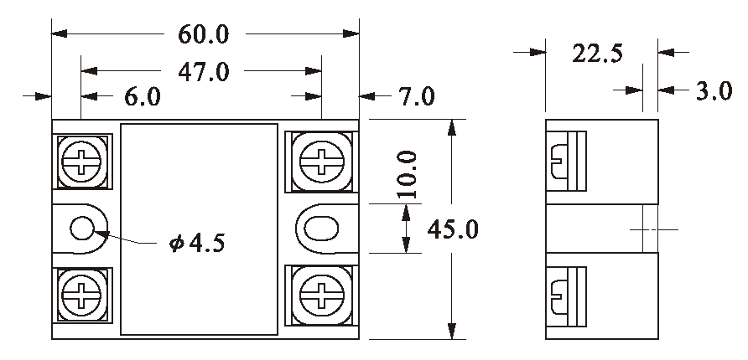

Однофазные реле AC-AC и DС-DС типа (SSR серия)
Модель | SSR-10AA | SSR-25AA | SSR-40AA | SSR-50DD | SSR-75DD
Тип | (AC-AC) |  |  | (DC-DC)
Ном. управляющее напряжение | 80…250B AC 50/60 Гц |  |  | 3…32B DC
Напряжение включения/ выключения | вкл > 45В / выкл < 35 |  |  | вкл > 2.4В / выкл < 1
Ток срабатывания | 5 мА/110 В |  |  | 7.5мА/12В
Метод управления | Коммутация при переходе тока через ноль |  |  | Оптрон
Ном. напряжение нагрузки | 24…380B AC  90…480B AC ("Н" в обозначении) |  |  | 5…60B DC
Падение напряжения | 1.6В / 25⁰С
Ном. ток нагрузки | 10А | 25А | 40А | 5А | 10А
Макс. кратковременный ток | 135А | 275А | 410А | 15А | 30А
Ток утечки | 3 мА | 3 мА | 3 мА | 0.8 мА | 0.8 мА
Время отклика на входной сигнал | менее 10 мс |  |  | 1 мс
Диэлектрическая прочность | более 2.5 кВ АС / 1мин
Сопротивление изоляции | более 50 МОм / 500В DC
Диапазон раб. температур | -20°С…+80°С
Масса | 110г |  |  | 105г

Однофазные реле с регулировкой выходного напряжения (SSR серия)
Модель | SSR-10VA | SSR-25VA | SSR-40VA
Тип | (VR-AC)
Ном. управляющее напряжение | Переменный резистор 250кОм/110В, 500кОм/220В, 1МОм/380В
Метод управления | Фазовое управление
Ном. напряжение нагрузки | 24…380B AC
Падение напряжения | 1.6В / 25⁰С
Ном. ток нагрузки | 10А | 25А | 40А
Макс. кратковременный ток | 135А | 275А | 410А
Ток утечки | 5 мА
Диэлектрическая прочность | более 2.5 кВ АС / 1мин
Сопротивление изоляции | более 50 МОм / 500В DC
Диапазон рабочих температур | -20°С…+80°С
Масса | 105г

Линейные однофазные реле с регулировкой выходного напряжения (SSR-LA серия)
Модель | SSR-25LA | SSR-40LA | SSR-50LA | SSR-75LA
Управляющий сигнал | 4…20 мА
Входное сопротивление | 1.2 кОм
Метод управления | Фазовое управление
Ном. напряжение нагрузки | 90…250B AC  250…480B AC ("Н" в обозначении)
Пиковое напряжение | более 1200В
Ном. ток нагрузки | 25А | 40А | 50А | 75A
Макс. кратковременный ток | 275А | 410А | 550A | 820А
Ток утечки | < 0. 5 % при полной нагрузке
Диэлектрическая прочность | более 2.5 кВ АС / 1мин
Сопротивление изоляции | более 50 МОм / 500В DC
Диапазон рабочих температур | -20°С…+80°С
Масса | 105г |  | 110г

U_{нагр.}
I_{упр.}
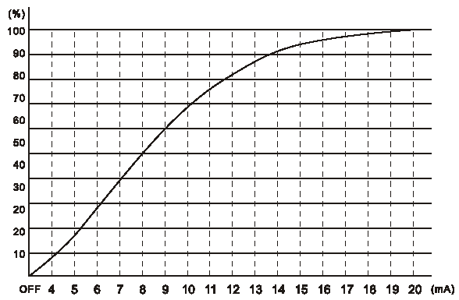

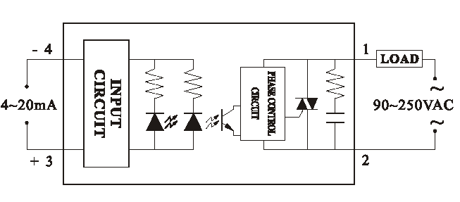

4. Размеры радиатора.
HS-100 (TSR)

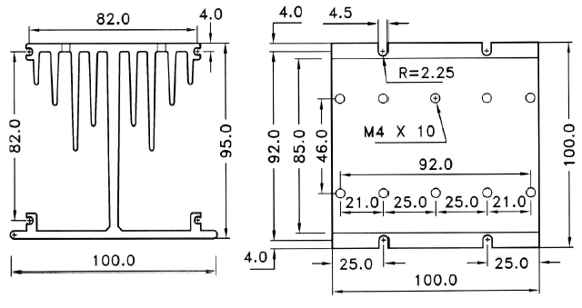

HS-100H (TSR)
